Economia Internacional II - 2º semestre 2022 Lista de exercícios para prova 1
Eis aqui uma série de exercícios para a preparação para a prova.
Os exercícios extraídos do livro-texto estão com um gabarito que circula livremente e, não podem ser tomados como uma resolução ‘oficial’ conferida.
Vale a pena estudar e tentar fazer as questões.

- Paridade de juros: condição de equilíbrio.
"O mercado de câmbio está em equilíbrio quando os depósitos de todas as moedas oferecem a mesma taxa de rendimento esperada" Krugman-Obstfeld, p.357
- Tendo em conta esta afirmação, explique porque ela é verdadeira, ou seja, como se estabelece a condição de paridade de juros.
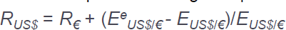

O mercado de câmbio está em equilíbrio quando os retornos esperados sobre os depósitos de determinado par de moedas são iguais, se medidos em uma mesma moeda.

- Faça um gráfico para ilustrar sua resposta.

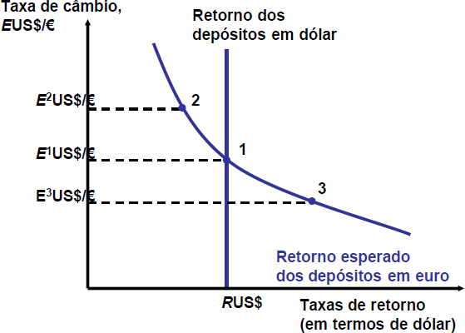

- De que forma as atuações dos bancos centrais (de distintos países) pode influir sobre uma situação de equilíbrio de paridade de juros?

No gráfico anterior, podemos pensar em duas situações: 1- Aumento na taxa de juros do dólar

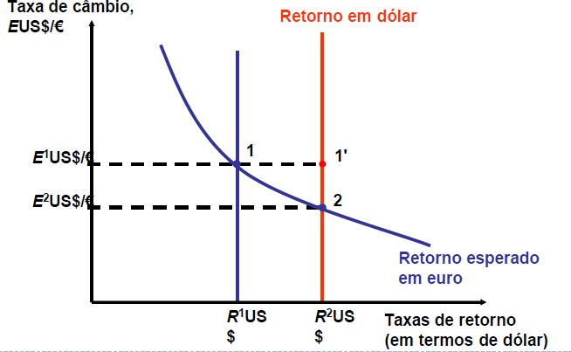

2- Aumento na taxa de juros do euro
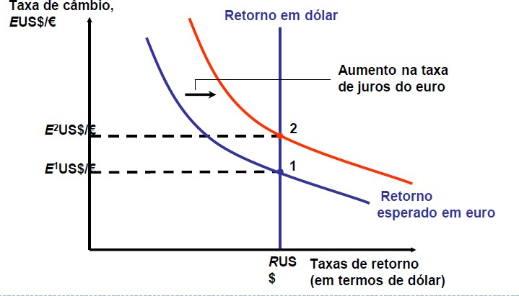

- Analise o balanço de pagamentos brasileiro e responda o que está proposto.

Discriminação | 1998 | 2000 | 2001 | 2003 | 2004 | 2006 | 2008 | 2009 | 2010 | 2011 | 2012 | 2013 | 2014
Balança comercial (FOB) | - 6 575 | - 698 | 2 650 | 24 794 | 28 122 | 46 457 | 24 836 | 25 290 | 20 147 | 29 793 | 19 415 | 2 402 | - 3 959
Exportações | 51 140 | 55 086 | 58 223 | 73 084 | 79 121 | 137 807 | 197 942 | 152 995 | 201 915 | 256 040 | 242 580 | 242 034 | 225 101
Importações | 57 714 | 55 783 | 55 572 | 48 290 | 51 000 | - 91 351 | - 173 107 | - 127 705 | - 181 768 | - 226 247 | 223 164 | 239 631 | - 229 060
Serviços e Rendas | - 28 300 | - 25 048 | - 27 502 | - 23 652 | - 20 175 | - 37 120 | - 57 252 | - 52 930 | - 70 322 | - 85 251 | - 76 492 | - 86 984 | - 89 251
Transferências unilaterais correntes | 1 458 | 1 521 | 1 638 | 2 867 | 2 663 | 4 306 | 4 224 | 3 338 | 2 902 | 2 984 | 2 846 | 3 366 | 1 922
Transações correntes | - 33 416 | - 24 225 | - 23 215 | 4 177 | 11 679 | 13643 | - 28 192 | - 24 302 | - 47 273 | - 52 473 | - 54 230 | - 81 215 | - 91 288
Conta capital e financeira | 29 702 | 19 326 | 27 052 | 10 175 | 11 006 | 16 299 | 29 352 | 71 301 | 99 912 | 112 381 | 70 154 | 74 287 | 98 399
Conta capital^{1/} | 320 | 273 | - 36 | 498 | 595 | 869 | 1 055 | 1 129 | 1 119 | 1 573 | - 1 877 | 1 193 | 590
Conta financeira | 29 381 | 19 053 | 27 088 | 4 613 | - 9 671 | 15 430 | 28 297 | 70 172 | 98 793 | 110 808 | 72 030 | 73 094 | 97 809
Investimento direto (líquido) | 26 002 | 30 498 | 24 715 | 9 894 | 4 749 | - 9 380 | 24601 | 36033 | 36919 | 67689 | 68 093 | 67 491 | 66 035
Investimentos em carteira | 18 125 | 6 955 | 77 | 5 308 | - 4 531 | 9 081 | 1 133 | 50 283 | 63 011 | 35 311 | 8 770 | 25 689 | 30 691
Erros e omissões | - 4 256 | 2 637 | - 531 | - 624 | - 1 701 | 628 | 1 809 | - 347 | - 3 538 | - 1 271 | 2 976 | 521 | 3 722
Resultado do balanço | - 7 970 | - 2 262 | 3 307 | 8 496 | - 167 | 30 569 | 2 969 | 46 651 | 49 101 | 58 637 | 18 900 | 2 441 | 10 833
Transações correntes/PIB | - 4,24 | - 4,02 | - 4,19 | 0,75 | 1,76 | 1,25 | - 1,71 | - 1,49 | - 2,20 | - 2,12 | - 2,41 | - 3,66 | - 4,42
1/ Inclui transferências de patrimô nio .

  - Comente a evolução do saldo em conta corrente, procurando explicar alguns movimentos que lhe pareçam marcantes à luz da história recente do país, de outros países emergentes e da América Latina. (não se esqueça que ocorreram importantes crises financeiras no período)

Durante quase todo o período analisado (exceto os anos 2003, 2004 e 2006), observa-se um déficit persistente nas transações correntes, o qual é financiado pela conta capital e financeira). Nos anos em que a entrada de dólares, pela conta capital, é insuficiente para cobrir o déficit em TC, há a utilização das reservas internacionais. Na situação oposto, há aumento das reservas. Nota-se também que o déficit em TC não é proveniente do resultado da balança comercial (o resultado da balança se mantém positivo, com um aumento significativo das exportações), mas deriva da conta serviços e rendas, que inclui o pagamento de juros de dívidas em moeda estrangeira, sobretudo, em dólar.

  - Relacione o comportamento das transações correntes com a evolução da conta de capital e financeira.

Vide resposta anterior.

  - Discuta a composição da conta financeira. Quais são os principais movimentos que se pode observar?

A conta financeira é dividida em: investimento estrangeiro direto (capital de longo-prazo, investimentos em capital produtivo, por exemplo, construção de fábricas, aquisição de participação em empresas nacionais) e investimentos em carteira (investimentos em ativos financeiros, por exemplo, títulos públicos, derivativos, títulos privados. É um capital mais volátil, pode ser do país a qualquer momento). Em anos de incerteza do mercado em relação à economia brasileira (2003, 2004 e 2008), há uma quedo dos investimentos estrangeiros no país.

  - O que você percebe de mais marcante nos anos 2002 e 2003? Explique os fenômenos relacionados.

Os anos de 2002 e 2003 registram uma queda dos investimentos estrangeiros devido às incertezas do mercado em relação à eleição do ex-presidente Lula. Havia dúvidas quanto à manutenção das

políticas econômicas pelo novo governo, que se refletiram também na desvalorização acentuada do real frente ao dólar.

- Modelo Mundell-Fleming
- Defina o modelo, explique em que consiste e que relações permite estudar / analisar. Diga o que representa cada uma das curvas.

O modelo Mundell-Fleming representa a economia, a partir da interação entre 3 grandes mercados: o mercado de ativos (curva LM, os pontos ao longo da curva indicam equilíbrio no mercado de ativos, isto é, oferta de moeda=demanda por moeda), o mercado de bens (curva IS, os pontos ao longo da curva indicam equilíbrio no mercado de bens, isto é, renda/demanda=produto) e o mercado externo (curva BP, mostra o conjunto de pontos em que o BP=0, ou seja, quando o BP está equilibrado). Essa interação mostra as relações entre as taxas de juros e a renda e permite estudar como as políticas econômicas (fiscal e monetária) provocam mudanças no equilíbrio macroeconômico. O modelo é de curto-prazo, isto é, considera que os preços são constantes e que o ajustamento se dá via produto.

- Considere a seguinte situação: um país que adota o regime de câmbio flutuante e onde haja mobilidade imperfeita de capitais. Mostre graficamente a situação de equilíbrio inicial neste país e explique.

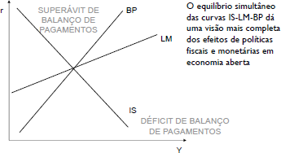
O ponto de encontro das três curvas é onde há o equilíbrio nos três mercados. Há uma taxa de juros, um nível de produto e uma taxa de câmbio em que a economia está em equilíbrio.

- Imagine que o governo amplie seus gastos. O que aconteceria? Mostre graficamente todos os deslocamentos e explique.

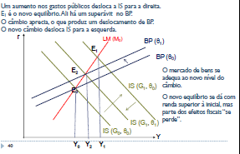

Um aumento dos gastos do governo desloca IS para direita. No novo equilíbrio IS-LM, temos um câmbio depreciado e uma situação de superávit do BP. Esse superávit indica aumento das exportações e aumento a entrada de moeda estrangeira do país, o que faz o câmbio apreciar e deslocar a curva BP. Para que haja uma nova situação de equilíbrio das 3 curvas, IS se desloca, novamente, mas agora para esquerda (câmbio apreciado estimula as importações). No novo equilíbrio, houve uma diminuição do produto.

- Modelo Mundell-Fleming
Para responder aos itens a e b abaixo, considere o modelo IS-LM-BP (Mundell-Fleming) para uma economia que opera com baixa mobilidade de capitais, representado no gráfico abaixo, onde r é a taxa real de juros e y, a renda real. Suponha que, na situação inicial, a economia está em equilíbrio interno e externo (ponto A no gráfico).
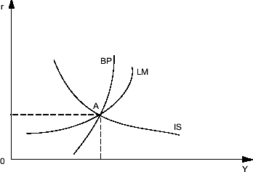

- No regime de taxa fixa de câmbio, uma política fiscal expansionista, até a economia encontrar uma nova situação de equilíbrio interno e externo, tem como consequência:

Uma política fiscal expansionista desloca IS para direita. No novo equilíbrio, há um aumento da taxa de juros, depreciação do câmbio e uma situação de déficit no BP. A situação de déficit provoca pressão sobre a moeda que tende a se desvalorizar. Para conter a desvalorização, já que estamos em um regime de câmbio fixo, o ajuste ocorre pela LM que se desloca para esquerda (o BC vende moeda estrangeira, reduzindo a oferta de moeda). No câmbio fixo, não há deslocamento da BP.
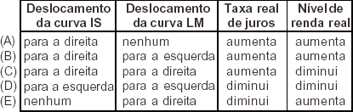

- No regime de taxa flexível de câmbio, quais são os efeitos sobre o Balanço de Pagamentos de uma elevação dos gastos do governo, após a economia encontrar uma nova situação de equilíbrio interno e externo?
Mostre graficamente. (lembre-se que a B é mais inclinada que a LM)

Uma política fiscal expansionista desloca IS para direita. No novo equilíbrio (curva IS deslocada encontrando com a LM), há um déficit no BP e um câmbio depreciado. Na situação de déficit, temos uma maior desvalorização da moeda, pois há uma maior propensão à importação. A BP desloca para direita até encontrar LM em um câmbio ainda mais depreciado. A curva IS se desloca novamente para direita, onde há um novo equilíbrio nos três mercados, com câmbio depreciado e maior nível de produto (aumento das exportações pela depreciação do câmbio).

- Moeda e câmbio
- Que alterações na política econômica de um país e outro podem levar a alterações no equilíbrio inicial, nesse modelo?

Aumento da taxa de juros do dólar Aumento da taxa de juros do euro Aumento da oferta de moeda nos EUA

- Qual é premissa fundamental do modelo, sem a qual ele não se sustenta?

Há uma taxa de juros que garante o equilíbrio no mercado de câmbio e no mercado monetário.
Se tivermos fazendo uma análise de curto-prazo, o nível de preços é fixo. Se tivermos fazendo uma análise de longo-prazo, os preços são flexíveis e são sempre ajustados para manter o pleno emprego.

- Suponha que o governo norte-americano finalmente resolva reverter a tendência de depreciação do dólar. Como ele poderia fazer, com os instrumentos descritos nesse modelo? O que aconteceria? Mostre os deslocamentos de curvas decorrentes e descreva o novo equilíbrio. Como ficará a taxa de câmbio dólar-euro?

Para resolver uma tendência de depreciação, o governo poderia reduzir a oferta de moeda, deslocando a reta M para cima. Essa redução é acompanhada de aumento da taxa de juros e, portanto, a reta
“rendimentos dos depósitos em dólares” se desloca para direita. Na nova situação de equilíbrio no mercado monetário e de câmbio, temos um câmbio apreciado e um aumento da taxa de juros do dólar.

Taxa de câmbio dólar/euro, EUS$/EUR

Rendimentos dos depósitos em dólares

Mercado de câmbio

1
E
US$/EUR

0

1’

1
RUS$

Rendimento esperado dos depósitos em euro

Taxas de rendimentos (em dólares)
L(RUS$ ,YEUA)

Mercado Monetário
s
MEUA PEUA

(crescente)

Oferta real de moeda nos
1 EUA

Saldos reais de moeda nos EUA

- Entre os argumentos utilizados na defesa do regime de câmbio flutuante está a ideia de que este mecanismo permite maior autonomia aos bancos centrais dos países que o adotam.
- Explique em que consiste esta autonomia.

No regime de câmbio flutuante, a política monetária é autônoma, isto é, o governo pode aumentar ou diminuir a taxa de juros sem se preocupar com as oscilações na taxa de câmbio. Em um regime de câmbio fixo, o país perde essa autonomia, porque se ele aumentar os juros, haverá maior entrada de moeda estrangeira, pressionando a apreciação do câmbio. Como o governo não quer essas oscilações, ele deve retirar o excesso de moeda estrangeira do mercado, comprando dólares e aumentando a oferta de moeda. Para restaurar o equilíbrio no mercado monetário, pois, nesse caso, haveria excesso de oferta em relação à demanda por moeda, ele deve diminuir a taxa de juros (revertendo a política inicial) ou praticar uma política de esterilização (diminuir a oferta de moeda, por meio da emissão de títulos e aumento da dívida pública – custo fiscal).

- Descreva a experiência brasileira com o câmbio fixo e o flutuante, explicando as formas de sustentação dos dois regimes cambiais pela autoridade monetária.

Na década de 1990, o governo adotou o câmbio fixo, sobretudo, para conter os níveis de inflação que estavam bastante elevados. A partir de 1999, com a adoção do regime de metas de inflação, a política monetária passou a ser o principal instrumento do país para manutenção da inflação nas faixas da meta (entre 4,5% e 6,5%) e adotar o regime de câmbio flutuante se tornou essencial para garantir a autonomia e os efeitos desejados da política monetária.

- Política monetária e câmbio

- Explique, com palavras, como se estabelece a relação entre a taxa de juros doméstica dos Estados Unidos e a taxa de câmbio dólar/euro. Quais são as premissas do modelo descrito pelo gráfico?

No mercado monetário, a taxa de juros doméstica dos Estados Unidos garante o equilíbrio entre a oferta e a demanda de moeda. No mercado de câmbio, a taxa de juros doméstica garante a paridade dos retornos dos depósitos em dólar e dos depósitos em euro em uma determinada taxa de câmbio.

- Complete o gráfico nomeando as curvas e variáveis e explique como se dá o equilíbrio.
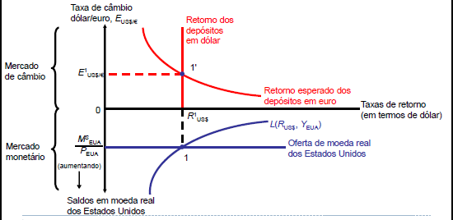

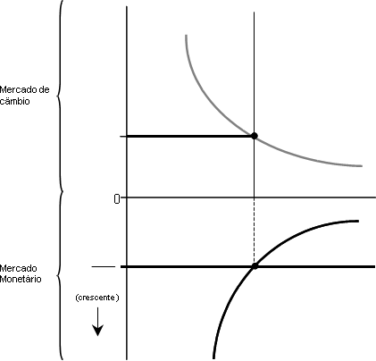

- Considere, agora, que o banco Central Europeu pôs em prática uma política monetária expansionista. O que aconteceria? Mostre os deslocamentos de curvas decorrentes e descreva o novo equilíbrio. Como ficará a taxa de câmbio dólar-euro?

Uma política monetária expansionista significa um aumento da oferta de moeda europeia pelo BC. Esse aumento se traduz em uma redução da taxa de juros do euro e, portanto, diminuição do retorno esperado em euro, o que desloca a curva para esquerda. Por consequência, haverá uma migração dos investimentos para dólar, o que faz com a taxa de câmbio dólar/euro se aprecie. Como não há ações de política monetária pelos Estados Unidos, não há mudanças na parte inferior do gráfico e a taxa de juros doméstica dos Estados Unidos também se mantém.

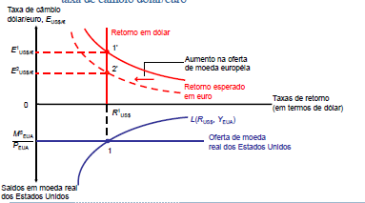

- Regimes cambiais e es(ins)tabilidade financeira

  - Explique por que os fatores abaixo são cruciais para a escolha de um regime cambial.
    - Espaço para a gestão da política monetária Vide resposta da questão 6.a
    - Autonomia da política monetária Vide resposta da questão 6.a
    - Volatilidade cambial

Em regime de câmbio fixo, não há problemas de volatilidade cambial, o que torna os investimentos em moeda estrangeira ou captação de dívida externa mais seguros. Da mesma forma, os investidores internacionais se sentem mais atraídos a investir, porque sabem que a paridade é garantida pelo governo.

    - Vulnerabilidade externa

Em regimes de câmbio flutuante, o país fica mais exposta à vulnerabilidade externa, já que fugas repentinas de capital (causadas, às vezes, por choques externos) podem provocar desvalorizações excessivas da moeda doméstica. Por outro lado, a taxa de câmbio flexível permite que o país diminui os efeitos de choques externos, por exemplo, por meio do estímulo às exportações.

Países em regime de câmbio fixo também estão sujeitos a fugas repentinas de capital e ataques especulativos. Eles sofrem ainda mais, uma vez que para garantir a paridade em meio a fuga, eles devem gastar suas reservas internacionais, ao mesmo tempo que não conseguem estimular as exportações.

  - A América Latina viveu várias experiências de câmbio fixo (ou relativamente fixo) nos anos 1990. Por que foi tão ampla a adoção destes regimes cambiais no período? Que ganhos (se for o caso) esses regimes trouxeram? E quais foram os maiores problemas/efeitos colaterais deles?

Este tema será objeto da segunda parte do curso.

  - Que relação existe entre o nível de reservas internacionais de um país e sua opção por um regime cambial extremo, como o currency board?

Para garantir a paridade cambial, o país deve manter a mesma quantidade de moeda doméstica e moeda estrangeira e, portanto, um nível alto de reservas internacionais.

  - Por que os processos de liberalização financeira podem, por vezes, dar origem a instabilidades nos sistemas financeiros nacionais e, eventualmente, conduzir a ‘crises gêmeas’ (cambiais e bancárias)?

Este tema será objeto da segunda parte do curso.

- Regimes cambiais, contas externas e reservas internacionais

O Câmbio e o Banco Central, por Márcio G. P. Garcia - Valor Econômico, 15 de maio de 2003

Um importante resultado de finanças internacionais é o da trindade inconsistente: um país não pode ter simultaneamente liberdade dos fluxos internacionais de capitais, controle sobre a taxa de juro, e sobre a taxa de câmbio. Se um país pratica o regime de meta de inflação—segundo o qual a taxa de juro deve ser gerenciada de forma a fazer a inflação futura convergir para uma meta—, ele não pode pretender controlar a taxa de câmbio. Se tentasse fixar o câmbio, movimentos de arbitragem financeira (compra barato e vende caro) frustrariam tal objetivo.
Mas qual é a taxa de câmbio ideal? Não é incomum, como ocorre hoje no Brasil, que objetivos distintos levem a diferentes respostas. Para o controle da inflação, quanto mais baixa a taxa de câmbio melhor. Para o saldo do balanço comercial, quanto mais alta melhor. Ou seja, ainda que se pudesse controlar a taxa de câmbio, provavelmente não haveria consenso sobre qual ela deveria ser. De qualquer forma, tal discussão não é relevante, porque não é possível controlar a taxa de câmbio real, que é a que importa.

O trecho acima, apesar de ter sido escrito/publicado há bastante tempo, apresenta de forma clara o dilema subjacente à definição da política cambial.
  - O que é a tal “trindade” e por que é inconsistente?

A chamada trindade impossível é a impossibilidade de o país alcançar ao mesmo tempo autonomia monetária, integração financeira e estabilidade cambial. Só é possível executar dois lados do triângulo. Por exemplo, a ausência se integração financeira permite autonomia monetária e estabilidade cambial. O regime de câmbio fixo proporciona integração e estabilidade cambial. O regime de câmbio flutuante garante integração e autonomia monetária.

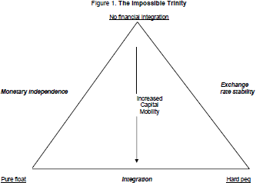

  - Explicite a situação atual da determinação da política cambial no Brasil. Que conflitos estariam, supostamente, frente a frente?

Para o controle da inflação, um câmbio mais apreciado é melhor, porque torna os produtos estrangeiros mais baratos e, consequentemente, esses são vendidos a preços menores no mercado doméstico.
Para a balança comercial, por sua vez, um câmbio depreciado estimula as exportações e propicia uma situação de superávit da balança comercial.

  - Nas teorias de crises financeiras, a liberalização poderia estar na origem de distintos desequilíbrios nas economias nacionais. Explique como se dariam estas crises e situe o caso brasileiro nas interpretações correntes das crises financeiras.

Este tema será objeto da segunda parte do curso.

  - Está em curso um debate acerca da acumulação de reservas internacionais pelo Brasil. Em que consiste esse debate? Quais são os benefícios e os custos da acumulação de reservas?

Os benefícios da acumulação de reservas internacionais se associam à redução de vulnerabilidade externa do país, já que o país conseguiria enfrentar melhor choques externos, como fugas repentinas de capital, pois possui mais moeda estrangeira para conter desvalorizações excessiva da moeda doméstica. Por outro lado, os custos da acumulação de reservas estão ligados à questão da utilização desses recursos, que é bem restritiva. Esse dinheiro não pode ser utilizado para realização de investimentos em fatores produtivos, por exemplo, projetos de infraestrutura, e só pode ser aplicado em títulos de alta liquidez, como os norte-americanos, que possuem retorno muito baixo.

  - Como você avalia a vulnerabilidade externa do país após 2010?

Após 2010, pensando em termos de recuperação do país da crise de 2008, a vulnerabilidade externa diminuiu bastante, já que os efeitos da crise não impactaram de maneira excessiva a economia brasileira, que se recuperou devido às políticas de estímulo ao crescimento e contenção da desvalorização da moeda.

- Ajustamento macro de curto prazo
Considere o modelo IS-LM-BP (Mundell-Fleming) para uma economia que opera com baixa mobilidade de capitais, representado no gráfico abaixo, onde r é a taxa real de juros e Y, a renda real. Suponha que, na situação inicial, a economia está em equilíbrio interno e externo (ponto A no gráfico).
- No regime de taxa fixa de câmbio, uma política fiscal expansionista, até a economia encontrar uma nova situação de equilíbrio interno e externo, teria que consequências? Mostre graficamente e explique.

Vide resposta do item 4.a.

- No regime de taxa flexível de câmbio, quais seriam os efeitos sobre o balanço de pagamentos da mesma política, após a economia encontrar uma nova situação de equilíbrio interno e externo?
Mostre graficamente. (leve em conta a inclinação da BP) Vide resposta do item 4.b.
- Se você quisesse representar essas políticas com a ajuda do modelo de curto prazo apresentado por Krugman-Obstfeld-Melitz, como seria? Comente as diferenças e eventuais limitações.

No modelo DD-AA, a curva de DD (equivalente à IS) mostra todas as combinações de produto e a taxa de câmbio nas quais o mercado de produto fica no equilíbrio de curto-prazo (demanda agregada=produto agregado). A curva AA (equivalente à LM) mostra todas as combinações de taxa de câmbio e níveis de produto que levam ao equilíbrio do mercado monetário doméstico (oferta de moeda=demanda por moeda). Ela é negativamente inclinada, porque um aumento de produto causa um aumento na taxa de juros doméstica e uma apreciação da moeda doméstica. Um equilíbrio de curto-prazo para a economia como um todo deve provocar equilíbrio simultaneamente nos mercados de produto e de ativos. Só podemos utilizar o modelo para regimes de câmbio flutuante.

A política fiscal expansionista aumenta os gastos do governo, o que desloca a curva DD para direita. O aumento do produto aumenta a demanda por moeda, o que por sua vez aumenta a taxa de juros doméstica (como não há aumento da oferta monetária, o ajuste do mercado de ativos se dá pelo aumento da taxa de juros para que se restabeleça o equilíbrio) e, como resultado, a moeda doméstica deve sofrer uma apreciação.

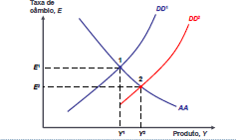

- Ajustamento macroeconômico de curto prazo
Considere o modelo IS-LM-BP (Mundell-Fleming) para uma economia que opera com alta mobilidade de capitais, embora imperfeita (pense na inclinação da BP em relação à LM). Suponha que, na situação inicial, a economia está em equilíbrio interno e externo.
- Em um primeiro momento, consideremos que o país adote um regime de taxa fixa de câmbio. Se o governo praticar uma política fiscal expansionista, o que aconteceria? Mostre graficamente e explique. (1 pt)

Como temos alta mobilidade de capitais, embora imperfeita, temos que desenhar a BP mais inclinada.
Uma política fiscal expansionista significa aumento dos gastos do governo e deslocamento da IS para direita. No novo equilíbrio E1, há superávit do BP, isto é, entrada de divisas estrangeiras que pressionará a taxa de câmbio rumo à apreciação. O ajuste do BP não ocorre via câmbio, pois estamos em um câmbio fixo e, por isso, não há deslocamento da BP. O ajuste se dá pela conta capital. Devido ao aumento da entrada de moeda estrangeira, o BC intervém, comprando moeda estrangeira e vendendo moeda doméstica, o que aumenta oferta monetária e desloca LM para direita. O novo ponto de equilíbrio se dá no ponto E2 (nova taxa de câmbio de equilíbrio) em que verificamos um aumento do nível de produto e uma taxa de juros de equilíbrio maior.
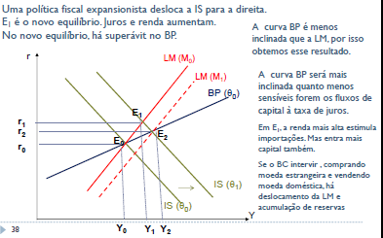

- Vejamos, agora, o caso de outro país que impõe limites à mobilidade de capitais, mantendo o mesmo regime cambial. Refaça o exercício essa situação. (1 pt)

No caso de um país que impõe limite à mobilidade de capitais, teríamos que desenhar a BP na vertical.
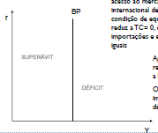

Haveria um deslocamento da IS para direita e o novo equilíbrio seria em uma situação de déficit do BP. Nessa situação, há uma pressão pela desvalorização, perda de divisas. Para conter essa desvalorização, o BC vende moeda estrangeira e reduz a oferta monetária, deslocando LM para esquerda. Como não há mobilidade, qualquer alteração no nível de juros, não altera o nível do produto.

- Qual desses dois casos seria melhor estudado com o suporte do modelo de curto prazo apresentado por Krugman-Obstfeld-Melitz? Por quê? Faça o exercício para este caso. Comente as eventuais diferenças de resultados e limitações. (2pts)

O primeiro caso, porque temos mobilidade de capitais. Com a política fiscal, temos um deslocamento da DD para direita (linha vermelha) e uma apreciação do câmbio. O BC compra divisas e aumenta a oferta monetária, com isso a AA se desloca para direita (linha verde). No novo equilíbrio, o nível de produto é maior.
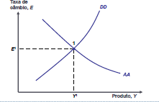

- A que conclusões se pode chegar quanto à escolha do regime cambial e à abertura da conta de capitais e financeira e à efetividade da política econômica? (1 pt)

Discussão sobre a trindade impossível.

Regimes de câmbio fixo têm como contrapartida uma importante redução da margem de utilização da política monetária, uma vez que o ingresso e saída de reservas terão impactos sobre a liquidez doméstica.
Quanto mais aberta a conta de capital, maior deverá ser a variabilidade das taxas de câmbio. A opção por regimes de câmbio mais rígido (fixo) pode levar a déficits na conta corrente e, conseqüentemente, à necessidade de atrair capital estrangeiro. Restrições sobre os fluxos de capital podem inibir a entrada destes capitais e, portanto, dificultar o financiamento dos déficits.
Não se pode ter as três liberdades simultaneamente: de fluxos de capital, autonomia da política monetária e câmbio fixo.

- Ajustamento macroeconômico de curto prazo
Considere o modelo IS-LM-BP (Mundell-Fleming) para uma economia que opera com mobilidade imperfeita de capitais, embora elevada mobilidade. Na situação inicial, a economia está em equilíbrio interno e externo.
- Trata-se de um governo relativamente liberal, que adota o regime de câmbio flutuante e o sistema de metas de inflação. Diante de um cenário desfavorável na economia mundial e tendo em vista a aproximação de eleições no ano seguinte, o governo decide adotar uma política fiscal expansionista, mesmo já estando com um pequeno déficit orçamentário. Como se daria a política? Mostre graficamente e explique. (1 pt)

Um aumento dos gastos do governo desloca IS para direita. No novo equilíbrio IS-LM, temos um câmbio depreciado e uma situação de superávit do BP. Esse superávit indica aumento das exportações e aumento a entrada de moeda estrangeira do país, o que faz o câmbio apreciar e deslocar a curva BP. Para que haja uma nova situação de equilíbrio das 3 curvas, IS se desloca, novamente, mas agora para

esquerda (câmbio apreciado estimula as importações). No novo equilíbrio, houve uma diminuição do produto.

- Represente agora a mesma situação (mesmo arcabouço de política econômica e mesmo governo) com o auxílio do modelo de Krugman-Obstfeld-Melitz. Comente o resultado. (1 pt)

No modelo DD-AA, a curva de DD (equivalente à IS) mostra todas as combinações de produto e a taxa de câmbio nas quais o mercado de produto fica no equilíbrio de curto-prazo (demanda agregada=produto agregado). A curva AA (equivalente à LM) mostra todas as combinações de taxa de câmbio e níveis de produto que levam ao equilíbrio do mercado monetário doméstico (oferta de moeda=demanda por moeda). Ela é negativamente inclinada, porque um aumento de produto causa um aumento na taxa de juros doméstica e uma apreciação da moeda doméstica. Um equilíbrio de curto-prazo para a economia como um todo deve provocar equilíbrio simultaneamente nos mercados de produto e de ativos. Só podemos utilizar o modelo para regimes de câmbio flutuante.

A política fiscal expansionista aumenta os gastos do governo, o que desloca a curva DD para direita. O aumento do produto aumenta a demanda por moeda, o que por sua vez aumenta a taxa de juros doméstica (como não há aumento da oferta monetária, o ajuste do mercado de ativos se dá pelo aumento da taxa de juros para que se restabeleça o equilíbrio) e, como resultado, a moeda doméstica deve sofrer uma apreciação.

- Realizadas as eleições, venceu a oposição populista, que resolveu mudar completamente a política econômica. O novo governo adotou um regime de câmbio fixo e instituiu uma série de controles de capital. Primeiro represente as novas curvas no modelo IS-LM-BP. Em seguida, mostre graficamente e explique os efeitos de uma nova rodada de políticas fiscais expansionistas adotadas pelo governo. Lembre-se que o governo anterior já havia deixado um déficit orçamentário e sabemos também que o estoque de reservas internacionais do país não é muito alto. (2pts)

Uma política fiscal expansionista desloca IS para direita. No novo equilíbrio, temos uma situação de déficit em que o país está perdendo reservas internacionais. Como o estoque de reservas não é alto, o país deve conter essa desvalorização da moeda intervindo no mercado de câmbio. Para isso, o BC vende moeda estrangeira no mercado e diminui a oferta de moeda, deslocando LM para esquerda. Essa diminuição da oferta pode ser feita pela venda de títulos públicos, o que aumenta a dívida pública e aumenta o déficit orçamentário.

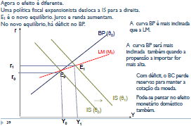

- A que conclusões se pode chegar quanto à escolha do regime cambial, à abertura da conta de capitais e financeira e à efetividade da política econômica? (1 pt)

Vide resposta item 11.d.

KO&M, cap. 14

- Os negociantes nos mercados de ativos aprendem que a taxa de juros dos dólares vai cair em um futuro próximo. Utilize a análise diagramática do capítulo 14 de Krugman, Obstfeld e Melitz para determinar o efeito na taxa de câmbio dólar/euro atual, supondo que as taxas de juros atuais dos depósitos de dólar e de euro não mudem.
Resposta: Se os participantes do mercado sabem que a taxa de juros do dólar vai cair no futuro próximo, eles também revisam pra cima sua expectativa quanto ao dólar, isto é, eles esperam que a taxa de câmbio dólar/euro aumente, depreciando o dólar no mercado de divisas. Uma expectativa de uma redução futura nas taxas de juros leva a um aumento no retorno esperado em dólares de depósitos em euro. O gráfico abaixo ilustra esse processo, ao mostrar, na parte superior, o retorno em moeda doméstica dos depósitos em moeda estrangeira como uma função dos juros.

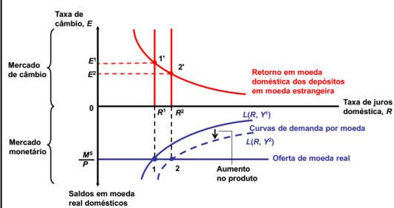

- A afirmação a seguir apareceu no New York Times de 7 de agosto de 1989 (“O fortalecimento do dólar, uma surpresa”, P.D1):

Mas agora o sentimento é que a economia está se dirigindo para um “pouso suave”, com a economia desacelerando significativamente e a inflação retrocedendo, mas sem uma recessão.
Esse panorama é bom para o dólar por duas razões. Um pouso suave não é tão prejudicial quanto uma recessão, então os investimentos estrangeiros que suportam o dólar estão mais propensos a permanecerem.
Também, um pouso suave não forçaria a Reserva Federal a puxar as taxas de juros drasticamente para baixo para estimular o crescimento. Taxas de juros em queda podem exercer uma pressão para baixo no dólar, porque elas fazem os investimentos em títulos em dólares serem menos atrativos para os estrangeiros, levando à venda de dólares. Além disso, o otimismo suscitado pela expectativa de um pouso suave pode até mesmo compensar algumas das pressões das baixas taxas de juros do dólar.

  - Mostre como você interpretaria o terceiro parágrafo dessa afirmação utilizando o modelo de determinação da taxa de câmbio do capítulo 14 de Krugman, Obstfeld e Melitz.
Resposta: O conceito de “pouso suave” pode ser interpretado em coerência com o modelo de taxa de câmbio do capítulo. A taxa de câmbio entre moedas é determinada e influenciada pela paridade de taxas de juros. É a taxa de juros que determina a força relativa de uma moeda (no caso, o dólar) no mercado de divisas. Taxas de juros menores reduzem a taxa de retorno de ativos em dólar, a demanda por depósitos em dólar e também aumentam a taxa de câmbio (isto é, depreciam o dólar).
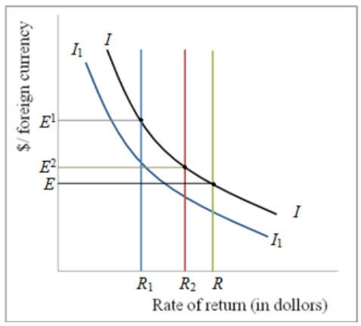
Uma situação de pouso suave na economia não permitirá que as taxas de juros sejam estabelecidas a níveis extremamente baixos e, portanto, evita a depreciação do dólar. O pouso suave até mesmo envia um sinal positivo para os participantes do mercado de divisas que nulifica qualquer impacto no dólar devido a taxas de juros mais baixas ou ao menos reduz a pressão para baixo sobre o dólar. Isso pode ser visualizado no seguinte diagrama:

Quando se espera que a taxa de juros caia de R para R₁ o dólar se deprecia na medida em que a taxa de câmbio se move de E para E¹. Quando a situação de pouso suave prevalece, o Fed [Federal Reserve, banco central dos Estados Unidos] pode não precisar alterar as taxas de juros. Entretanto, se reduzir as taxas de juros em uma quantidade desprezível, de R para R₂, o que é menos do que a taxa de juros esperada R₁, a curva de paridade de juros se desloca para a esquerda, como mostrado no diagrama. Isso ocorre por causa da queda na taxa de juros futura esperada. Como consequência, a taxa de câmbio se move de E para E², ao invés de E¹, desse modo depreciando o dólar em uma intensidade menor do que antes.
  - Quais fatores adicionais na determinação da taxa de câmbio poderiam ajudá-lo a explicar o segundo parágrafo?
Resposta: O pouso suave é uma fase do ciclo de negócios que não coincide com recessão. Ele definitivamente reduz a economia e a leva em direção à recessão (sem, contudo, atingir a última). O pouso suave não é tão perturbador quanto a recessão. A recessão perturba todos os parâmetros econômicos, incluindo investimentos em ativos em dólar. Investimentos em ativos em dólar podem aumentar caso se espere que o dólar vá se apreciar no futuro. Essa taxa de câmbio futura esperada é um fator adicional que determina a taxa de juros atual. Ela vai aumentar a taxa de câmbio e, portanto, levará à depreciação do dólar.

- Algumas discussões do capítulo 14 (Krugman, Obstfeld e Melitz) levou-o a acreditar que os depósitos em dólar podem ter características de liquidez diferentes daquelas em depósitos de outras moedas? Se sim, como essas diferenças afetariam o diferencial de juros entre, digamos, os depósitos de dólar e de peso mexicano? Você tem algum palpite sobre como a liquidez dos depósitos de euro podem mudar com o tempo?
Resposta: Discussões no capítulo envolvendo os Estados Unidos e sua moeda – o dólar no mercado de divisas - claramente revelam que o dólar é caracterizado por alta liquidez, superior à de qualquer outra moeda internacional. A liquidez do dólar significa que ele tem a habilidade de ser vendido sem causar um movimento significativo no preço e com uma perda mínima de valor. O fato de que 85% das transações monetárias internacionais (em 2010) terem ocorrido em dólares reflete o papel predominante do dólar como uma reserva de valor e meio de pagamento internacional, e isso se baseia em confiança estrangeira e estabilidade. Todas as autoridades monetárias, como bancos centrais estrangeiros, bancos comerciais estrangeiros e até mesmo o governo se envolvem em trocas de moedas estrangeiras por dólares dos Estados Unidos. Isso é verdade mesmo se as transações envolverem venda e compra de outra moeda, que não o dólar. O dólar é considerado como uma moeda veículo devido à sua crescente liquidez internacional. O papel pivô desempenhado pelo dólar no mercado de capitais internacionais devido à sua natureza líquida afeta o diferencial de juros entre depósitos em dólar e outras moedas como, digamos, depósitos em pesos mexicanos.
Com a crescente globalização e o aumento no comércio internacional, o papel de várias outras moedas que não o dólar, assumiu maior importância em transações de moeda estrangeira. Uma dessas moedas é o euro. Desde sua inserção em 1999, a porção do euro no comércio de divisas aumentou e, portanto, evoluiu com o uma moeda veículo, em par com o dólar. Portanto, com a crescente aceitação do euro em transações internacionais, a natureza líquida do euro aumentou.

- Imagine que todo mundo no planeta paga um imposto de τ por cento em ganhos de juros e em ganhos de qualquer capital por causa de mudanças na taxa de câmbio. Como tal imposto altera a análise de condição de paridade de juros? Como sua resposta muda se o imposto aplica-se aos ganhos de juros, mas não aos ganhos de capital, que não são taxados?
Resposta: quando todos no mundo pagam uma taxa de Ʈ% em rendimentos oriundos de juros e em qualquer ganho de capital devido a mudanças na taxa de câmbio, a condição de paridade de juros não se altera. A condição de paridade de juros (tomando em conta o dólar e o euro é dada por):

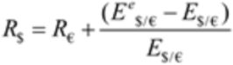

Onde:
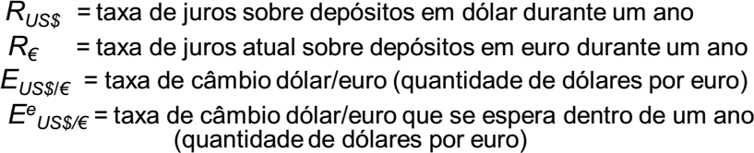
Agora que uma taxa de Ʈ% é imposta tanto em ganhos de juros (R_{US$} e R€) e ganhos de capital (E^{e}_{US$/€} - E_{US$/€} / E_{US$/€}), os retornos (desconsiderando-se taxas) são obtidos ao se multiplicar 1-t/100 em cada lado da equação de paridade de juros, tal como mostrado abaixo:

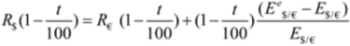

Uma vez que as duas equações apresentadas são as mesmas, uma taxa de Ʈ% não faz diferença para a condição de paridade de juros.
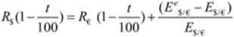
Se os ganhos de capital não são submetidos à taxação, retornos de ganho de capital são mais valorizados do que ganhos de juros; então a nova condição de paridade de juros se parece a:

Como a equação acima é diferente da primeira equação, isso implica em que quando ganhos sobre capital não são taxados, a condição de paridade de juros muda no mercado de divisas.

- Suponha que haja uma redução na demanda agregada por moeda real, isto é, um deslocamento negativo da função de demanda agregada por moeda real. Mostre os efeitos de curto prazo e longo prazo sobre a taxa de câmbio, a taxa de juros e o nível de preços.
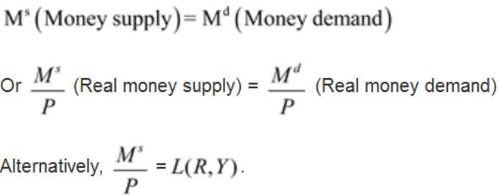
Resposta: para traçar os efeitos de curto prazo e longo prazo de uma redução na demanda agregada real por moeda na taxa de câmbio, taxa de juros e nível de preços, é necessário ligar o mercado monetário ao mercado de divisas. O mercado monetário determina a taxa de juros de equilíbrio ao satisfazer a condição:

Por outro lado, o equilíbrio da taxa de câmbio é estabelecido pela condição de paridade de juros entre a moeda doméstica e a moeda estrangeira. O equilíbrio simultâneo no mercado monetário e no mercado de câmbio é mostrado abaixo:
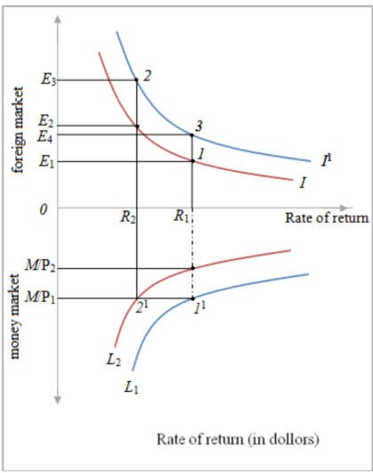
Ambos os mercados de ativos estão em equilíbrio à taxa de juros R₁ e à taxa de câmbio E₁; a
esses valores, a oferta de moeda real iguala a demanda por moeda (ponto 1¹) e a condição de paridade de juros se verifica (ponto 1).
Quando a demanda agregada por moeda real se reduz, isso desloca a curva de demanda por moeda real para a esquerda, de L₁ para L₂. No curto prazo, uma diminuição na demanda por moeda real pressionará a taxa de juros para baixo, de R₁ para R₂; o nível de preços também sobre, o que terá consequências imediatas no mercado de câmbio.
Em uma economia aberta, onde a paridade de juros entre países deve necessariamente ser mantida, a taxa de câmbio aumentará (depreciação da moeda) para criar a expectativa de que ela cairá mais rapidamente no futuro. Devemos ter em conta que a depreciação da moeda vai depender de a contração na demanda por moeda ser considerada permanente ou temporária. Se a redução na demanda é temporária, a moeda vai depreciar de E₁ para E₂ e se a redução é permanente, ela vai depreciar para E₃.
Entretanto, no longo prazo há uma redução permanente da demanda por moeda. Como resultado, o
nível de preço sobe de modo que a oferta real de moeda se ajusta para se tornar M/P₂ para compensar a queda na demanda real por moeda, tornando a taxa de juros equivalente a seu valor inicial. Ademais, a moeda doméstica irá depreciar uma vez que a taxa de câmbio se move para E₄ em proporção à queda na demanda real por moeda.
Em suma, uma redução na demanda agregada por moeda real levará a um novo equilíbrio no ponto 2¹ no mercado monetário, simultaneamente a um equilíbrio no curto prazo no ponto 2 e um equilíbrio de longo prazo no ponto 3 no mercado de câmbio.

- Como você esperaria que uma queda na população de um país alterasse a função da demanda agregada por moeda? Faria diferença se a queda na população acontecesse em virtude de uma queda no número de famílias ou de uma queda no tamanho da família média?

Resposta: a demanda agregada por moeda se refere ao total de todos os gastos na economia (que equivalem ao PIB). Diversos fatores causam mudanças na demanda agregada por moeda. Um dos fatores importantes que influenciam a demanda agregada por moeda é a população de um país. Se a população de um país cai, vários componentes do gasto caem. Uma população em redução terá um menor gasto de consumo. Portanto, a demanda agregada por moeda cai.
Se a queda na população é devida a uma queda no número de famílias, o efeito redutor na demanda agregada será maior. Isso revela que há uma relação direta entre tendências na população e gastos de consumo e, por consequência, na demanda por moeda. Entretanto, se a queda na população é devida à queda no tamanho médio da família, o efeito redutor na demanda agregada por moeda será inferior.
Uma queda no tamanho médio das famílias implica em variação na composição das famílias; isto é, as famílias serão constituídas por mais pessoas na meia idade e pessoas mais velhas, cujas propensões marginais ao consumo são maiores, e por menos crianças, cujas propensões marginais ao consumo são mais baixas.
Ademais, tal tamanho pequeno da família média não reduz o nível de renda da mesma e, portanto, não pode afetar o gasto de consumo. Portanto, uma queda no número de famílias afeta a demanda agregada por moeda mais do que uma queda no tamanho da família média.

- Quais efeitos a queda na produção de um país pode ter sobre sua função de demanda agregada por moeda? O fato de essa queda dever-se a uma diminuição no número de famílias ou a uma diminuição no tamanho médio das famílias é relevante? Quando a produção de um país diminui, a demanda agregada por moeda também diminui; supondo-se que a oferta de moeda se mantenha inalterada, isso se traduzirá em taxas de juros menores. Quanto ao impacto da composição familiar, ver resposta à questão 16, acima.

- Qual é o efeito de curto prazo do aumento do PNB real sobre a taxa de câmbio, dadas as expectativas sobre as taxas de câmbio futuras?
Resposta: Uma renda nacional mais alta significa que mais bens e produtos serão produzidos e comprados em transações, as quais aumentam a necessidade de liquidez e a demanda por dinheiro.1 Portanto, quando a renda nacional aumenta, a demanda real por moeda aumenta a qualquer taxa de juros. A demanda na demanda real por moeda é mostrada pelo deslocamento para baixo da curva de demanda por moeda, de L₁ para L₂, no seguinte diagrama:

1 Quanto a rendimentos provenientes de fatores de produção detidos por nacionais no estrangeiro, o PNB apenas contabiliza aqueles enviados ao país: “[o PNB] corresponde ao valor adicionado por fatores de produção de posse doméstica. Para ir do PIB ao PNB, é preciso partir do PIB, adicionar os pagamentos de fatores recebidos do resto do mundo e subtrair os pagamentos de fatores efetuados ao resto do mundo. Em outras palavras, o PNB é igual ao PIB mais os pagamentos líquidos de fatores do resto do mundo. […] Para a maioria dos países, a diferença entre o PNB e o PIB é normalmente pequena, pois os pagamentos de fatores efetuados e recebidos do resto do mundo aproximadamente se cancelam.” (BLANCHARD, 2011, p. 348).

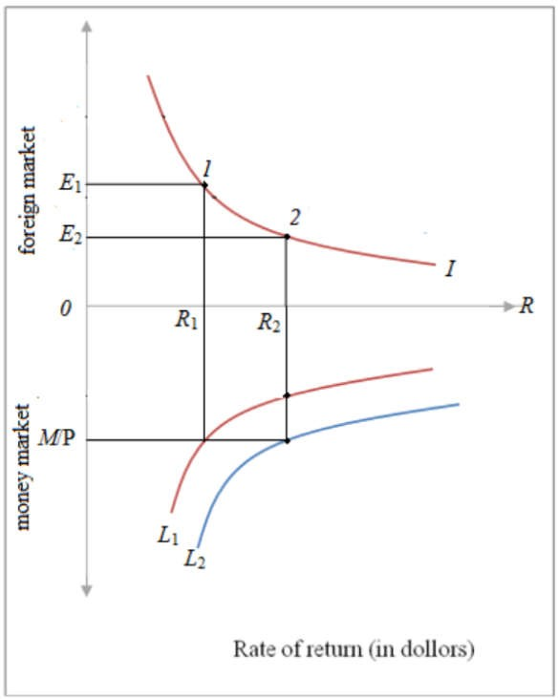
Como consequência, a taxa de juros doméstica aumenta de R₁ para R₂. Devido à condição de paridade de juros,
um aumento na taxa de juros vai colocar uma pressão para baixo na taxa de câmbio, desse modo deslocando o ponto de equilíbrio no mercado de câmbio do ponto 1 para o ponto 2. Portanto, a taxa de câmbio cai de E₁ para E₂, o que indica que a moeda doméstica está se apreciando. Isso implica em que o efeito no curto prazo de um aumento do produto nacional bruto é a apreciação da moeda doméstica.

- Nossa discussão sobre a utilidade da moeda como meio de troca e unidade de conta explica porque algumas moedas se tornaram moedas veículo para transações de câmbio? (o conceito de moeda veículo foi discutido no capítulo 14 –KOM).
Resposta: A moeda tem três funções primordiais: servir como unidade de conta, reserva de valor e meio de troca. As transações internacionais, ao envolverem atores situados em países com diferentes moedas, requerem uma unidade de conta comum, que traduza o valor de seus bens e ativos; ademais, é necessário que as partes tenham confiança no valor da moeda (ou seja, de que ela vale no presente e continuará valendo no futuro, ainda que com pequenas variações no poder de compra) e de que ela será aceita para futuras transações. Essas características carregam o problema da confiança (ou seja, é preciso que as partes acreditem na moeda) e é path dependent (ou seja, o fato de que uma moeda seja amplamente aceita hoje indica que há chance de que ela continue sendo aceita para transações atuais e futuras). É nesse contexto que moedas veículo atuam; duas partes fazem transações internacionais em uma terceira moeda, que não é a do país de nenhuma das partes, uma vez que a terceira moeda inspira a confiança de ambos e facilita sua transação; atualmente, esse papel é desempenhado sobretudo pelo dólar dos Estados Unidos. Podemos comentar, ademais, que em algumas circunstâncias (como quando os países comerciam muito entre si e há relativa mobilidade de fatores entre eles) a adoção de uma moeda comum pode ser uma boa opção, evitando os custos de transação inerentes ao uso de moedas veículo.

K&O, cap. 17

- Se houver um declínio na demanda por investimento, como a curva DD vai se mover?
Resposta: a curva DD mostra as várias condições de produção e taxa de câmbio às quais o mercado de bens está em equilíbrio de curto prazo (na situação de equilíbrio a demanda agregada é igual à oferta agregada). Ela é verticalmente inclinada porque um aumento na taxa de câmbio causa um aumento da demanda agregada e da oferta agregada. Diversos fatores deslocam a curva DD. Um desses fatores é a demanda por investimento; ela é uma função da taxa de juros. Se a taxa de juros aumenta, o investimento cai uma vez que o custo do investimento aumenta. Sendo assim, se há uma queda no gasto com investimento, isso reduz a demanda a uma dada taxa de câmbio, uma vez que o investimento é um componente da demanda agregada. Como a demanda agregada corresponde à oferta agregada, a curva DD, positivamente inclinada, se desloca para a esquerda.

- Suponha que o governo imponha uma tarifa sobre as importações. Utilize o modelo DD-AA para analisar os efeitos que essa medida teria sobre a economia. Analise tanto as tarifas temporárias quanto as permanentes. Resposta: quando o governo impõe uma tarifa a todas as importações, ela afeta a economia através de uma mudança na demanda agregada. A imposição de uma tarifa (uma taxa) sobre todas as importações tornará as importações relativamente mais custosas; a demanda por importações cai e a demanda por consumo de bens domésticos aumenta. A demanda agregada cresce (uma vez que a demanda por consumo é um de seus componentes) a qualquer nível de taxa de câmbio. Essa mudança na demanda agregada pode ser mostrada usando o modelo DD-AA:
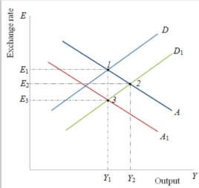

O equilíbrio de curto prazo [inicial] ocorre no ponto 1, onde o mercado de bens (cujos ponto de equilíbrio estão sumarizados na curva DD) e o mercado de ativos (cujos pontos de equilíbrio são sumarizados pela curva AA) se encontram. Os níveis de equilíbrio de curto prazo de taxa de câmbio e produto são E₁ e Y_{1.} Um aumento na demanda agregada desloca a curva do mercado de bens para a direita, de DD para DD₁. Se a tarifa é temporária, a curva DD se move para a direita e não move AA. Portanto, o mercado de bens somente muda de modo a DD₁ interceptar a curva original AA. Portanto, o ponto de equilíbrio de curto prazo se desloca de 1 para 2. Isso levará a uma apreciação da taxa de câmbio de E₁ para E₂ e o produto aumenta de Y₁ para Y₂.
Se a tarifa é permanente, a taxa de câmbio de longo prazo aprecia de modo que a curva do mercado de
ativos se desloca para a esquerda, de AA para AA₁. A intersecção da nova DD₁ com AA₁ traz a economia de volta ao nível original de pleno emprego, com renda Y₁; a taxa de câmbio se aprecia ao nível E₃. Portanto, a apreciação da taxa de câmbio se dá em caso de uma tarifa permanente, enquanto a produção permanece a mesma caso uma tarifa permanente seja imposta.

- Suponha que haja uma queda permanente na demanda agregada privada pelo produto de um país (um deslocamento para baixo de toda a demanda agregada). Qual é o efeito sobre o produto? Que resposta de política econômica do governo você recomendaria?
Resposta: se há uma queda permanente na demanda agregada privada pela produção de um país, isso imediatamente afeta o mercado de bens fazendo com que a curva DD se desloque para a esquerda. Uma vez

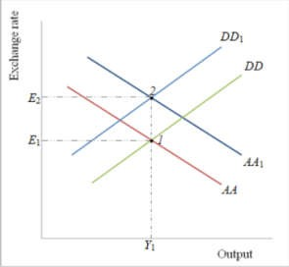
que a mudança é permanente, isso afeta o mercado de ativos, alterando as expectativas de longo prazo para a taxa de câmbio (espera-se que a moeda vá depreciar). Isso faz com que a curva AA se mova para a direita. As mudanças subsequentes em AA e DD são mostradas no diagrama abaixo:

É claro que uma queda permanente na demanda privada agregada causa o deslocamento de DD para DD₁ e o deslocamento de AA para AA₁. O ponto de equilíbrio de curto prazo se desloca de ponto original 1 para o ponto 2, que corresponde ao nível de produção de pleno emprego Y₁. Portanto, a mudança simultânea no mercado de bens e mercado de ativos não afeta o nível de produto.
Entretanto, há uma depreciação da taxa de câmbio de E₁ para E₂, na medida em que o nível de preços permanece inalterado. Sendo assim, não há política recomendada, isto é, como não há variação na produção, não há motivo para praticar políticas fiscais ou monetárias para neutralizar o efeito permanente da queda na demanda agregada privada.

- Se um governo tem um orçamento inicialmente equilibrado e depois reduz impostos, ele está incorrendo em um déficit que deve financiar de alguma forma. Suponha que o público julgue que o governo financiará seu déficit emitindo a moeda adicional de que precisa para cobrir seus gastos. Nesse caso ainda é de esperar que a redução dos impostos cause uma apreciação da moeda?
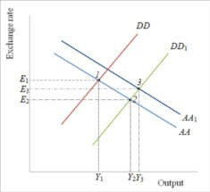
Resposta: não é claro se déficits decorrentes de cortes em impostos sustentados por excesso de impressão de dinheiro causa ou não uma apreciação. Como pode ser visto no diagrama seguinte, quando se estabelecem cortes de impostos, as pessoas têm maior demanda por consumo; portanto, aumenta a demanda agregada e a curva DD se desloca para DD1.
Se o déficit em balanço causado por cortes de impostos não é financiado através da emissão de moeda, ele não causará mudanças no mercado monetário, isto é, não haverá mudanças na curva AA. Como consequência, o ponto de equilíbrio de curto prazo se desloca do ponto 1 original ao ponto 2, causando uma apreciação da taxa de câmbio de E1 para E2. Entretanto, quando cortes nos impostos são acompanhados pela impressão de moeda, isso leva a uma mudança no mercado de ativos, causando um deslocamento da curva AA para AA1. Como consequência, o ponto de equilíbrio se desloca ao ponto 3. No ponto 3, a taxa de câmbio se deprecia quase até o nível original. Entretanto, o produto aumenta.
Se a moeda irá apreciar ou depreciar a partir do nível original depende do quanto a curva AA se desloca para cima/para a direita. Se a curva AA se desloca exatamente no mesmo nível que a curva DD, a taxa de câmbio irá manter seu nível original; se a curva AA se desloca menos do que a curva DD, a taxa de câmbio se deprecia para E3, mas ainda abaixo da taxa de câmbio original E1.

- Um novo governo é eleito e anuncia que, ao tomar posse, aumentará a oferta monetária. Use o modelo DD- AA para estudar a resposta da economia a esse anúncio.
Resposta: No caso de um declínio da taxa de juros, a taxa de câmbio esperada deprecia, causando um deslocamento para cima na curva AA. Isso imediatamente causa uma depreciação da moeda doméstica, uma expansão do produto e, portanto, um aumento no emprego.

K&O, cap. 18

- Indique por que algum governo poderia estar disposto a abrir mão de sua capacidade de usar a política monetária em troca de taxas de câmbios estáveis.
Resposta: sob a taxa de câmbio fixa, a habilidade do país de utilizar a política monetária para alcançar a estabilidade macroeconômica é limitada porque ele tem a responsabilidade de manter a paridade da taxa de câmbio. Com um regime de taxa de câmbio fixa, um governo precisa da política monetária para defender o vínculo da taxa de câmbio e, portanto, não pode usar a política monetária como uma ferramenta efetiva para maximizar suas necessidades econômicas de curto prazo. Se o governo baixasse taxas de juros ou aumentasse o financiamento via déficit para satisfazer seu interesse econômico de curto prazo, então na ausência de controles monetários adequados, o valor da moeda doméstica iria depreciar. Então um governo que está comprometido a honrar uma taxa de câmbio mais estável aceitará uma severa redução na autonomia da política monetária.

- Muitas vezes, os países lançam mão da desvalorização para melhorar suas transações correntes, uma vez que as transações correntes são iguais à poupança nacional menos o investimento doméstico (veja o capítulo 13
- – Krugman &Obstfeld). Essa melhoria pode ocorrer apenas se o investimento cair, a poupança aumentar, ou as duas coisas. Como a desvalorização afetaria a poupança nacional e o investimento doméstico? (ex 8, capítulo 18, edição nova)

Resposta: A desvalorização se refere à redução oficial do valor da moeda doméstica expresso em termos de uma moeda estrangeira sob um sistema de taxa de câmbio fixa. Isso torna as exportações mais baratas e as importações mais custosas, desse modo melhorando o saldo em transações correntes.
O impacto da desvalorização na balança de comércio pode ser explicada com a ajuda da equação da renda nacional: S-I = CA
Onde:
S = poupança; I = investimento; CA = transações correntes
Se o governo desvaloriza sua moeda, o saldo em transações correntes melhora, o que implica em que ou a poupança aumentou ou o investimento diminuiu (ou, ainda, em que ambos tenham ocorrido). A desvalorização leva a mais exportações a e menos importações; o país ganha mais por suas exportações do que gasta com suas importações, dessa forma aumentando a renda nacional. Na medida em que a renda nacional aumenta, a poupança nacional aumenta e se torna superior ao investimento.

- Usando o modelo DD-AA, analise os efeitos de uma tarifa de importação sobre o produto e o balanço de pagamentos, sob taxas de câmbio fixas. O que ocorreria se todos os países do mundo tentassem simultaneamente melhorar seu nível de emprego e seu balanço de pagamentos por meio da imposição de tarifas? (ex 9, capítulo 18, edição nova)
Resposta: um imposto sobre bens importados estabelecido para aumentar a arrecadação ou proteger indústrias domésticas da competição estrangeira é chamado tarifa sob importação. Uma tarifa expressiva tornará os bens importados mais caros e forçará os consumidores domésticos a reduzir o consumo de bens importados e aumentar seu consumo de bens produzidos domesticamente. Como resultado, o produto doméstico aumenta.

No modelo DD-AA, uma maior produção aumenta a demanda por moeda e então desloca a curva DD para a direita, o que por sua vez reduz a taxa de câmbio, causando uma apreciação da moeda. Sob taxas de câmbio fixas, um desvio na taxa de câmbio é respondida pelos bancos centrais através de uma intervenção no mercado de câmbio. O banco central deve comprar ativos estrangeiros com sua moeda, desse modo aumentando a oferta de moeda que corresponda ao superávit no balanço de pagamentos. Essa expansão monetária na economia desloca a curva AA para a direita. Como resultado, a economia retém sua posição de equilíbrio inicial com um produto maior e um nível de reservas maior, mas à taxa de câmbio inicial.
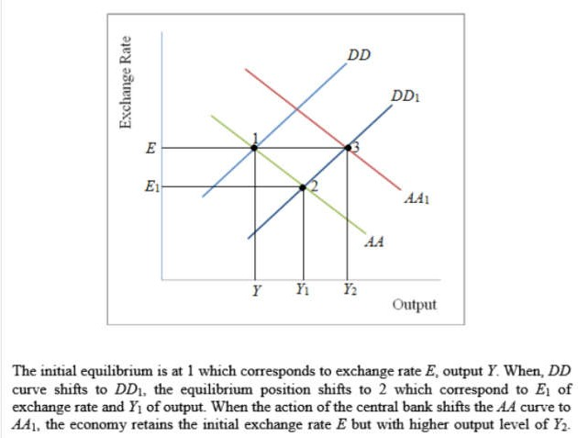
Se todos os países retaliam contra essa imposição tarifária, isso levará a uma situação conflituosa. Imposições competitivas ou retaliatórias de tarifas de importação levam a uma diminuição geral no comércio internacional, prejudicando todas as nações. Nenhum país será capaz de melhorar seus termos de comércio e aumentar suas reservas de moeda estrangeira.

